НАРУЧИЛАЦ

ЈАВНО ПРЕДУЗЕЋЕ „ЕЛЕКТРОПРИВРЕДА СРБИЈЕ“ БЕОГРАД

ЕЛЕКТРОПРИВРЕДА СРБИЈЕ ЈП БЕОГРАД-ОГРАНАК ТЕНТ
Улица Богољуба Урошевића-Црног број 44., Обреновац

ПРВА ИЗМЕНА

КОНКУРСНЕ ДОКУМЕНТАЦИЈЕ

ЗА ЈАВНУ НАБАВКУ ДОБАРА Пумпе за дозирање амонијака и хидразина
- У ОТВОРЕНОМ ПОСТУПКУ –

ЈАВНА НАБАВКА 2529/2018(ЈН/3000/1714/2018)

(број 105-Е.03.01.-24057/6-2019 од 20.02.2019.године)

Обреновац, 2019. године

На основу члана 63. став 5. и члана 54. Закона о јавним набавкама („Сл. гласник РС”, бр. 124/12, 14/15 и 68/15) Комисија је сачинила:

ПРВУ ИЗМЕНУ
КОНКУРСНЕ ДОКУМЕНТАЦИЈЕ

за јавну набавку добара: Пумпе за дозирање амонијака и хидразина

Мења се тачка 3.. Техничкa спецификацијa:

- ТЕХНИЧКА СПЕЦИФИКАЦИЈА

3.1 Врста, количина, спецификација и квалитет добара
Р. бр. | Предмет набавке добара/услуге/радова | Јед.  мере | Кол.
01 | Пумпа за дозирање амонијака и хидразина  BRAN&LUEBBE NORMANDOS N-P41 или одговарајућа | ком | 2
Техничке карактеристикe:
Пумпа BRAN&LUEBBE NORMANDOS N-P41 са регулатором протока преко серво погона.
Постојећа пумпа на ТЕНТ-у Б је BRAN&LUEBBE NORMANDOS N-P41, фабрички број Nr51-60250.

3.2 Документација коју понуђач мора доставити уз понуду:
Техничка документација са карактеристикама понуђене пумпе.
Пумпа мора у потпуности одговарати постојећим, односно мора бити уграђена на постојеће постоље и прикачена на постојеће цевоводе ,без прилагођавања.

и сада гласи :

- ТЕХНИЧКА СПЕЦИФИКАЦИЈА

3.1 Врста, количина, спецификација и квалитет добара
Р. бр. | Предмет набавке добара/услуге/радова | Јед.  мере | Кол.
01 | Пумпа за дозирање амонијака и хидразина  BRAN&LUEBBE NOVANDOS H1 или одговарајућа | ком | 2
Техничке карактеристикe:
Пумпа BRAN&LUEBBE NORMANDOS H1 са регулатором протока преко серво погона.
У случају да се нуди одговарајућа пумпа другог произвођача она мора имати исте техничке карактеристике и уградбене мере као и тражена.

Цртеж уградбених мера тражене пумпе:
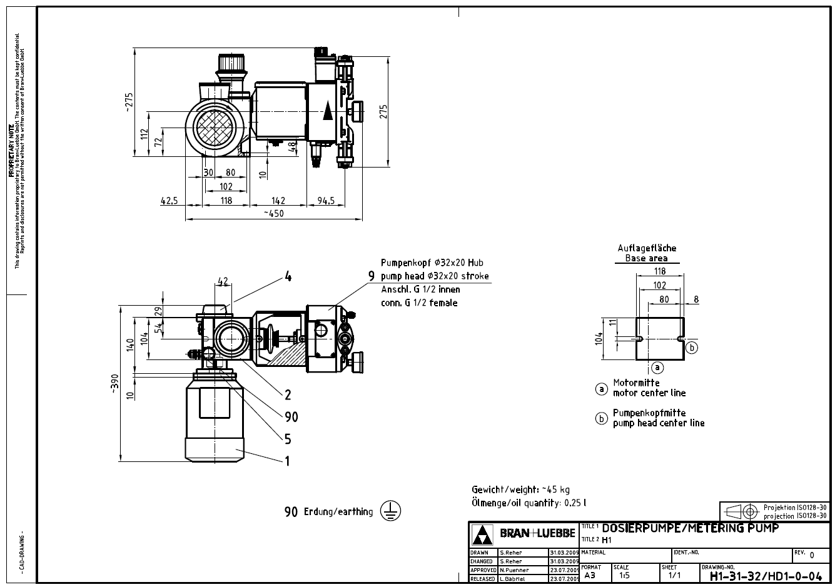

3.2 Документација коју понуђач мора доставити уз понуду:
Техничка документација са карактеристикама понуђене пумпе.
Пумпа мора у потпуности одговарати постојећим, односно мора бити уграђена на постојеће постоље и прикачена на постојеће цевоводе ,без прилагођавања.

Ова измена конкурсне документације се објављује на Порталу УЈН и интернет страници Наручиоца.

